Scientific Biography in English Language
Personal Data
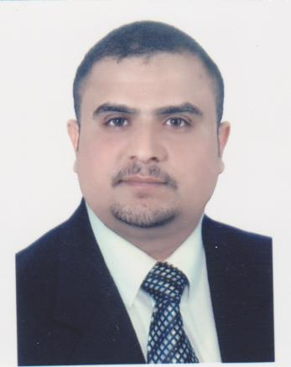 |  | Sharaf Ali Hadi Alshaikh | Full Name
 |  | University of Kufa University | University
 |  | Collage of Agriculture | College
 |  | Food Science | Scientific Department
 |  | Lecturer assistant | Scientific title
 |  | Master | Current Certificate
 |  | 13/3/2018 | Date of obtaining scientific title
1/1/1980 |  |  | Birthday
Sharafa.alshaikh@uokufa.edu.iq |  |  | Email
07822245330 |  |  | Cell phone Number
Scientific Biography
Bachelor
علوم الاغذية والتقانات الاحيائية |  |  | Specialization
Baghdad |  |  | University
Agriculture certificate |  |  | College
علوم الاغذية والتقانات الاحيائية |  |  | Scientific Department
15/7/2007 |  |  | Join obtain the certificate
Iraq |  |  | The country
Master
علوم الاغذية والتقانات الاحيائية |  |  | General jurisdiction
تكنولوجيا البان /كيمياء البان |  |  | Specialization
13/3/2018 |  |  | Join obtain the certificate
علوم الاغذية والتقانات الاحيائية |  |  | Department
Agriculture certificate |  |  | College
Baghdad |  |  | University
Iraq |  |  | The country
المؤتمرات والندوات
1 | المشاركة ضمن في المؤتمر العلمي الثالث للتقنيات الحديثة للإنتاج الحيواني والنباتي المنعقد في كلية الزراعة-جامعة الكوفة للفترة 17-18/نيسان 2013
2 | المشاركة في الندوة العلمية (مشاكل التصنيع الغذائي في العراق) المنعقدة في قسم علوم الأغذية -كلية الزراعة -جامعة الكوفة في 13-12-2012م
3 | المشاركة في معرض النجف الدولي الثاني للزراعة والغذاء المنعقد تحت شعار (بالزراعة الحديثة نحقق الأمن الغذائي والتنمية) للفترة 19-22 شباط 2013م.
4 | المشاركة في الندوة العلمية المقامة في قسم علوم الاغذية -كلية الزراعة –جامعة الكوفة يوم 25-3-2014 تحت عنوان (دور الغذاء والدواء في صحة الانسان)
5 | المشاركة في الندوة العلمية المقامة في قسم علوم الاغذية -كلية الزراعة –جامعة بغداد يوم 5/8/ 2017 تحت عنوان (مكونات الحليب الفعال بايولوجيا ودوره في معالجة الامراض)
6 | المشاركة في الندوة العلمية المقامة في قسم علوم الاغذية -كلية الزراعة –جامعة الكوفة يوم 1/3/ 2018 تحت عنوان (الكيمياء الخضراء والبدائل الحيوية)
Scientific Sessions
1 | Get a certificate of International Computer Driving (ICDL) from Kufa University
2 | حاصل الشهادة الدولية لقيادة الحاسوب (IC3) من جامعة الكوفة
3 | حاصل على شهادة اجتياز في دورة طرائق التدريس الجامعي من جامعة الكوفة
4 | حاصل على شهادة اجتياز في اختبار صلاحية التدريس
5 | حاصل على شهادة اجتياز في اختبار الكفاية اللغوية
6 | حاصل على العديد من كتب الشكر والتقدير من السيد الوزير ورئيس جامعة الكوفة ومساعد رئيس الجامعة العلمي ومساعد رئيس الجامعة الاداري والسيد عميد كلية الزراعة وعميد كلية الزراعة جامعة بغداد ونقابة المهندسين الزراعيين في النجف الاشرف
Teaching Interest
1 | مبادى الالبان
2 | تصنيع الاجبان والالبان المتخمرة
3 | كيمياء حيوية
4 | مسارات ايضية
الاهتمامات البحثية
1 | الاغذية الوظيفية
2 | الالبان العلاجية
Key Publications
1 | دراسة تأثير التدعيم بالسيلينيوم على الخصائص الفيزيوكيماوية والحسية لليوغرت الوظيفي
2 | دراسة تأثير التغذية على المنتوج اللبني العلاجي (الرائب) المدعم بالسيلينيوم في بعض المؤشرات الصحية والفسلجية للفئران البيض

التوقيع:
التاريخ: 7/3/2019

